**8. Vektoren und Geraden / Komplexe Zahlen**

# Zusammenfassung

## Vektoren und Geraden: Formelsammlung S. 8 – 9

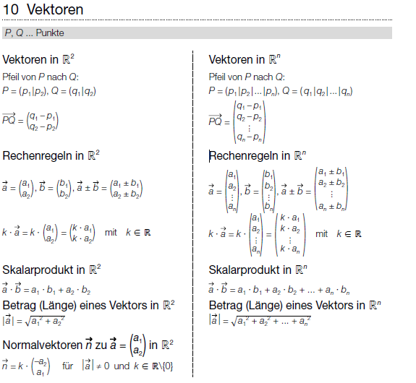

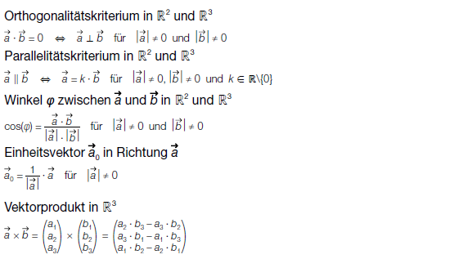

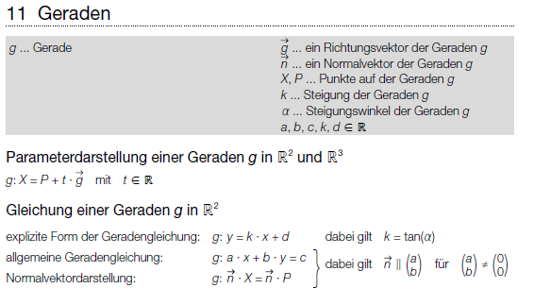

## Komplexe Zahlen: Formelsammlung S. 8

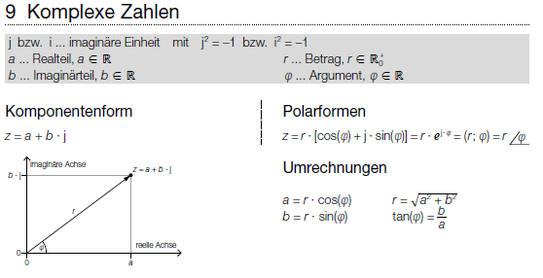

# Aufgaben zu Vektoren

**Schulbuch Mathematik 2**

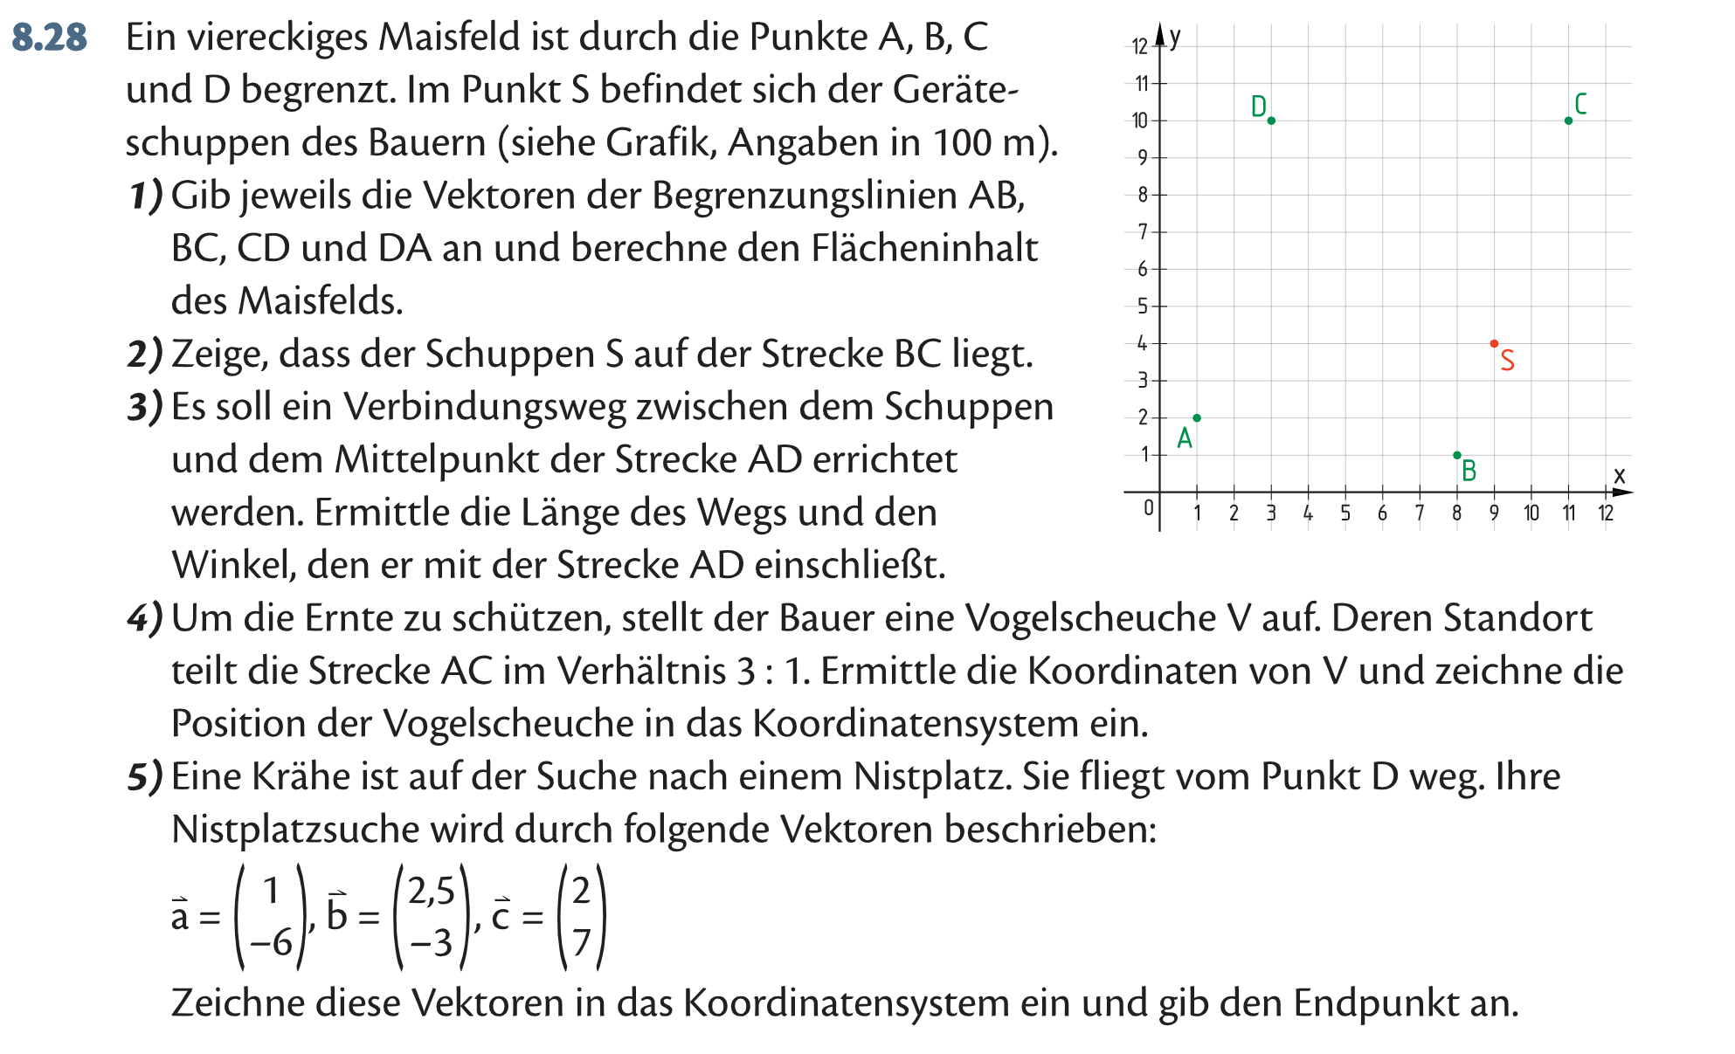

**8.09**

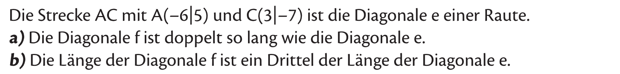

**8.23**



**8.24**

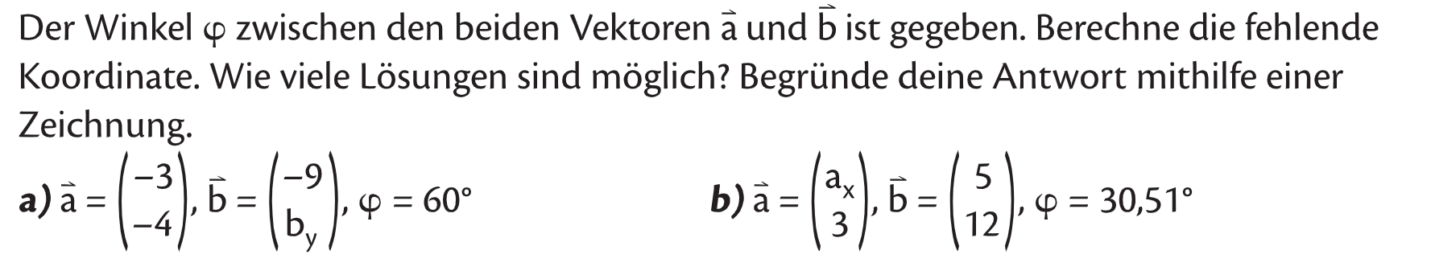

**8.26**



**8.27**

Ermittle die fehlenden Koordinaten des angegebenen Parallelogramms mithilfe der Vektorrechnung.



**8.51**

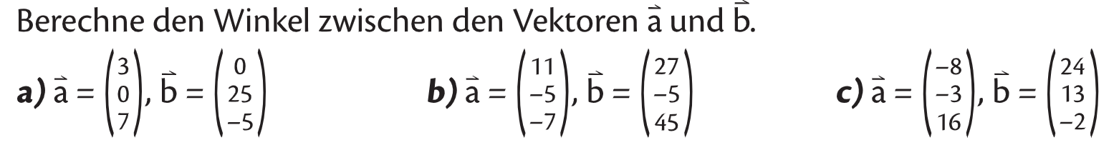

**8.52**

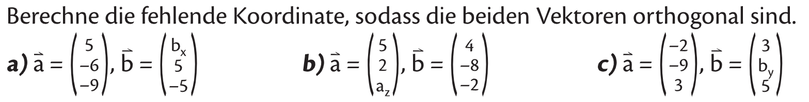

**8.54**

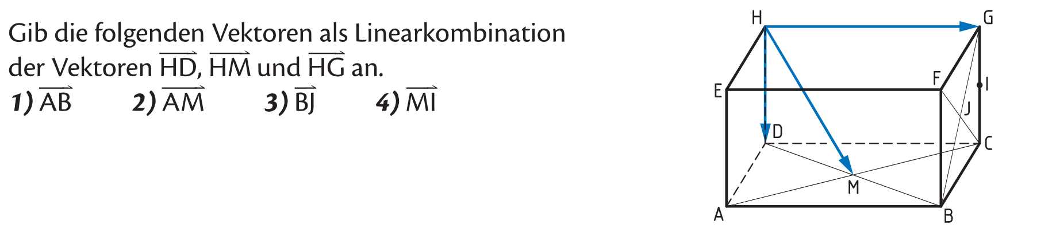

**8.57**



**8.70**

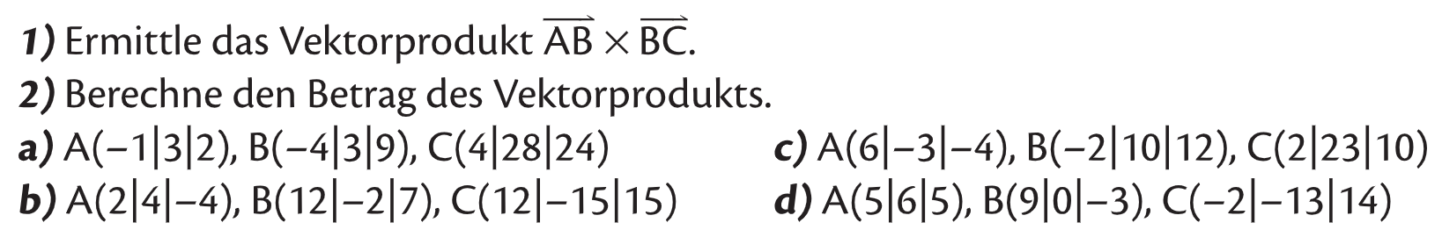

**B_477/c**

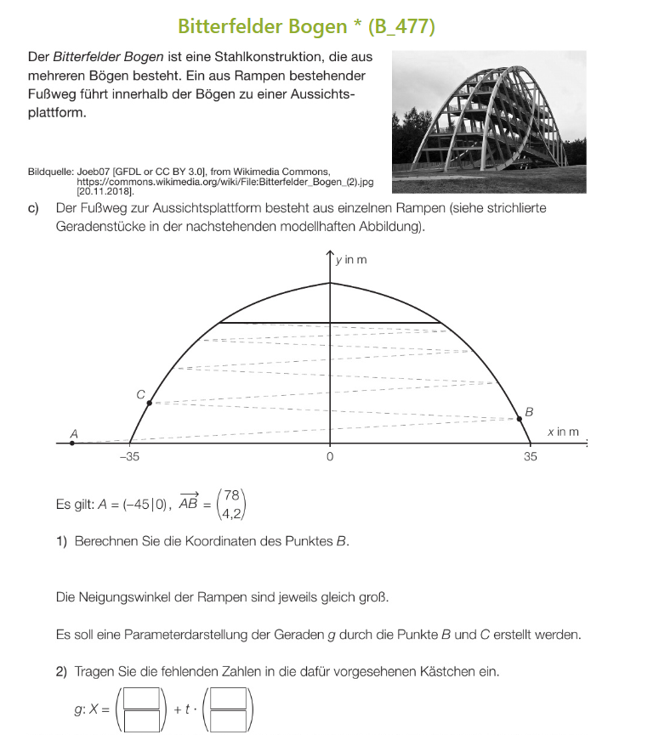

**B_508**

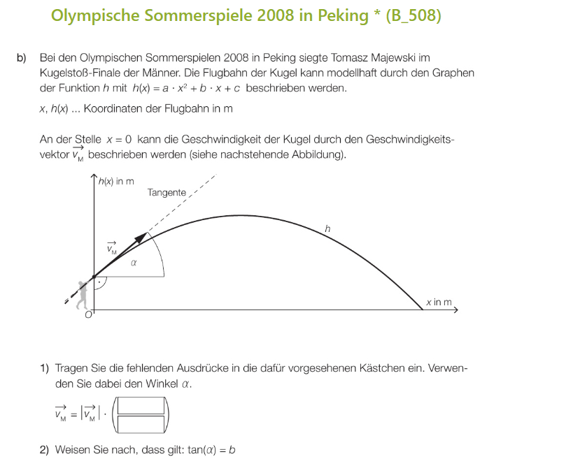

**B_506**

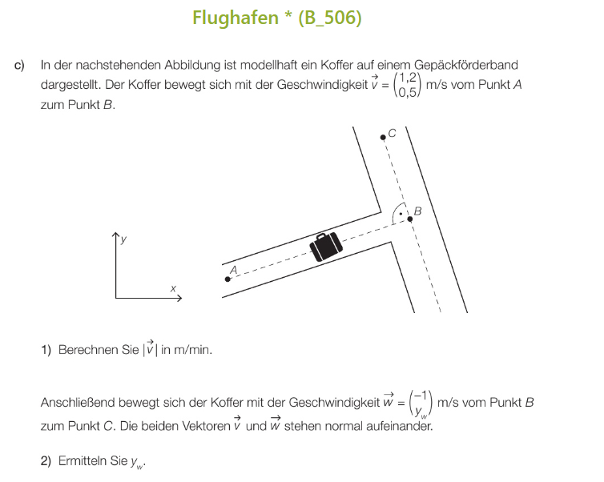

**B_587/a**

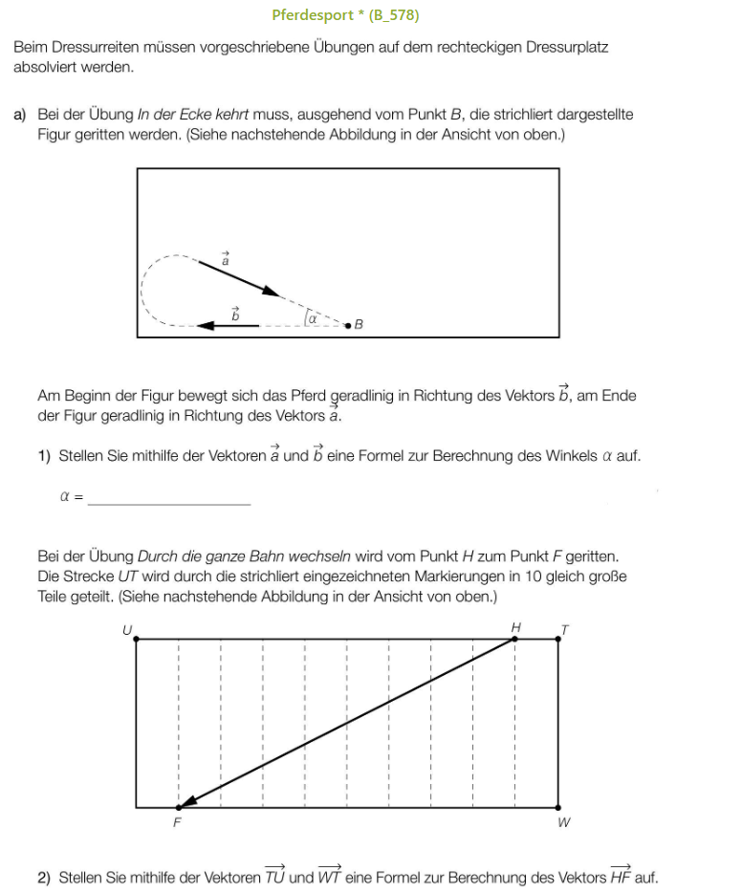

**B_600**

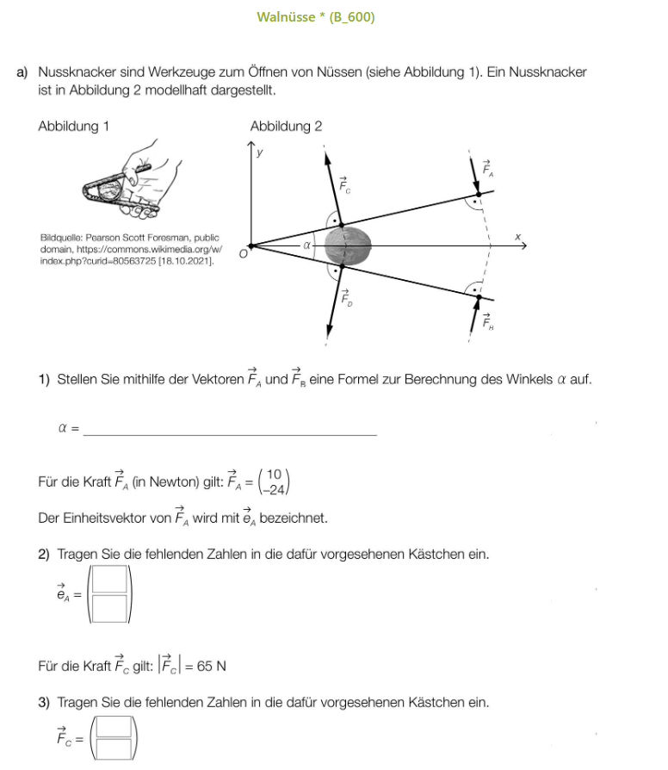

**B_552/d**

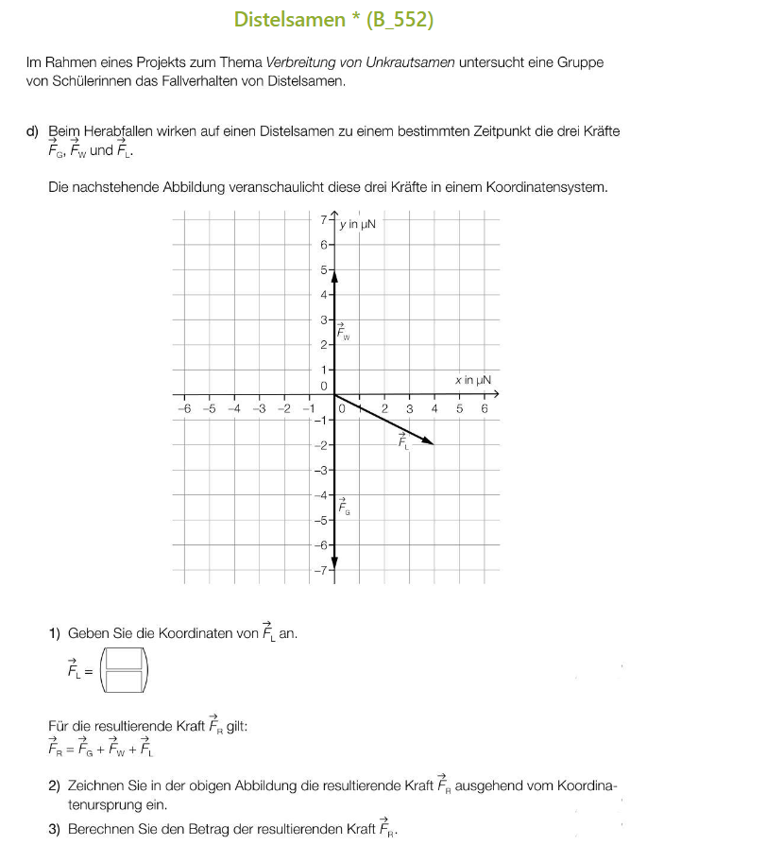

**B_551**

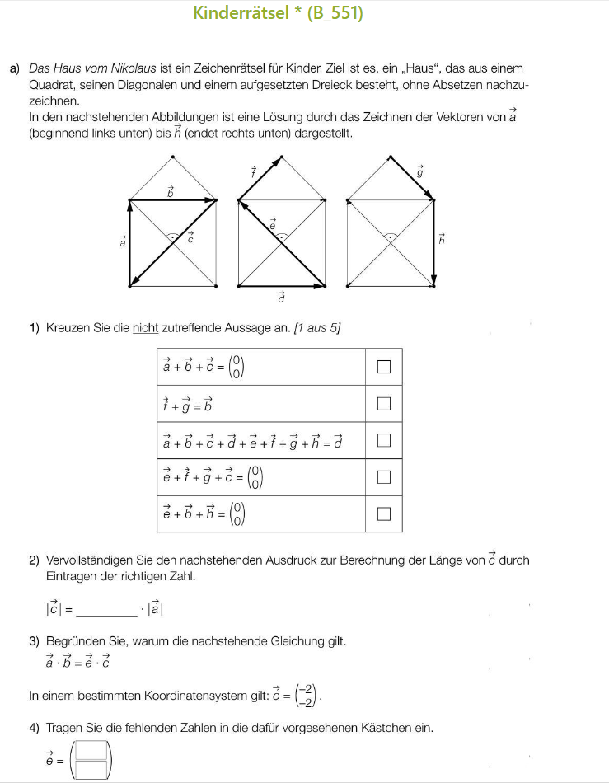

**B_487**

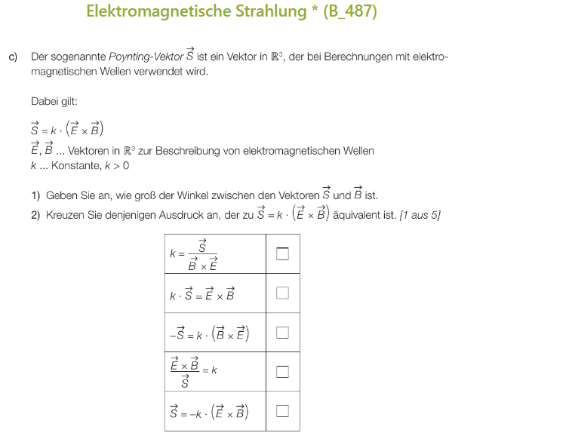

# Aufgaben zu Geraden

**Schulbuch Mathematik 2**

**8.113**

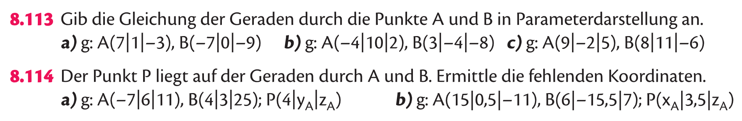**8.114**



**B_544/a**

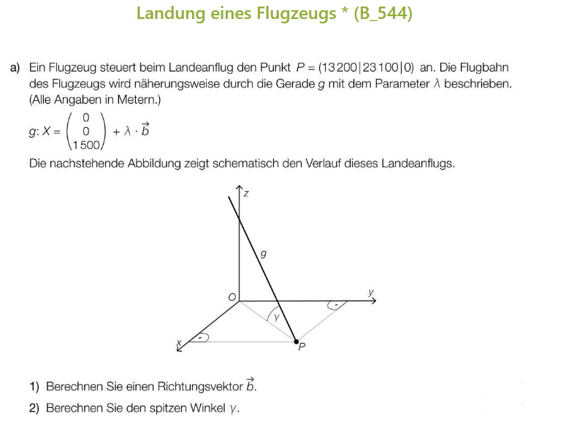

**B_591**

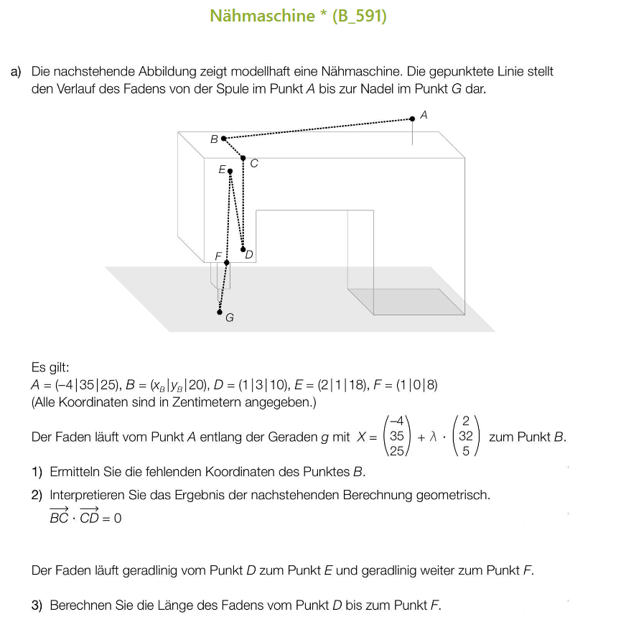

**B_588**

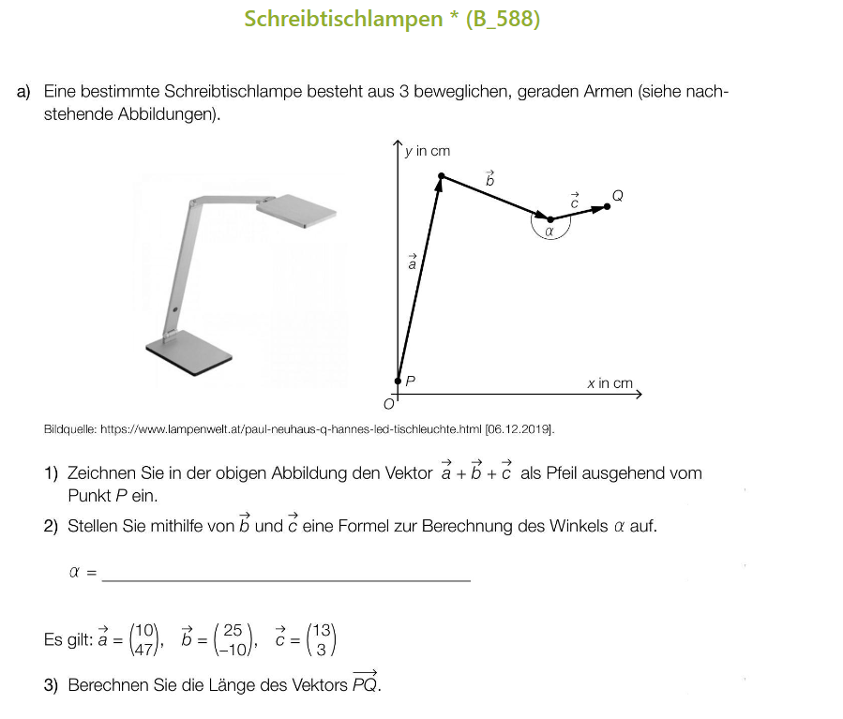

**B_555/b**

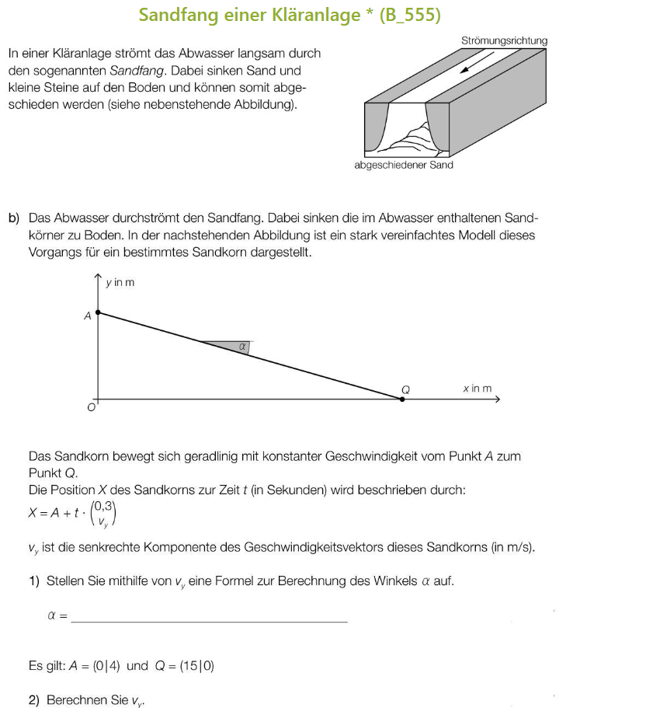

# Aufgaben zu Komplexen Zahlen

**Schulbuch Mathematik 2**

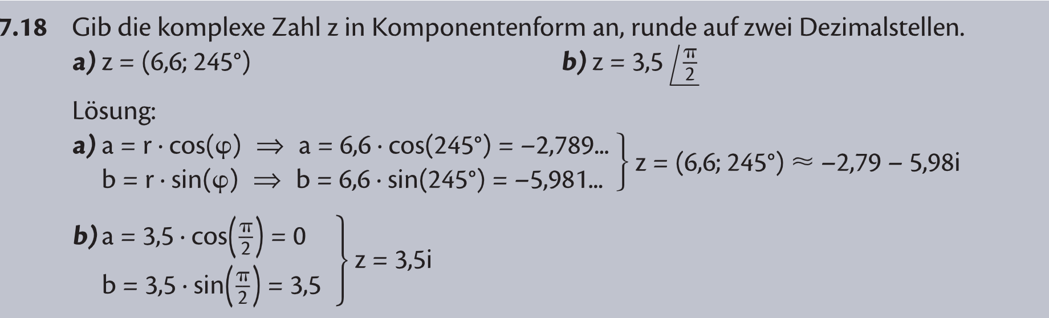

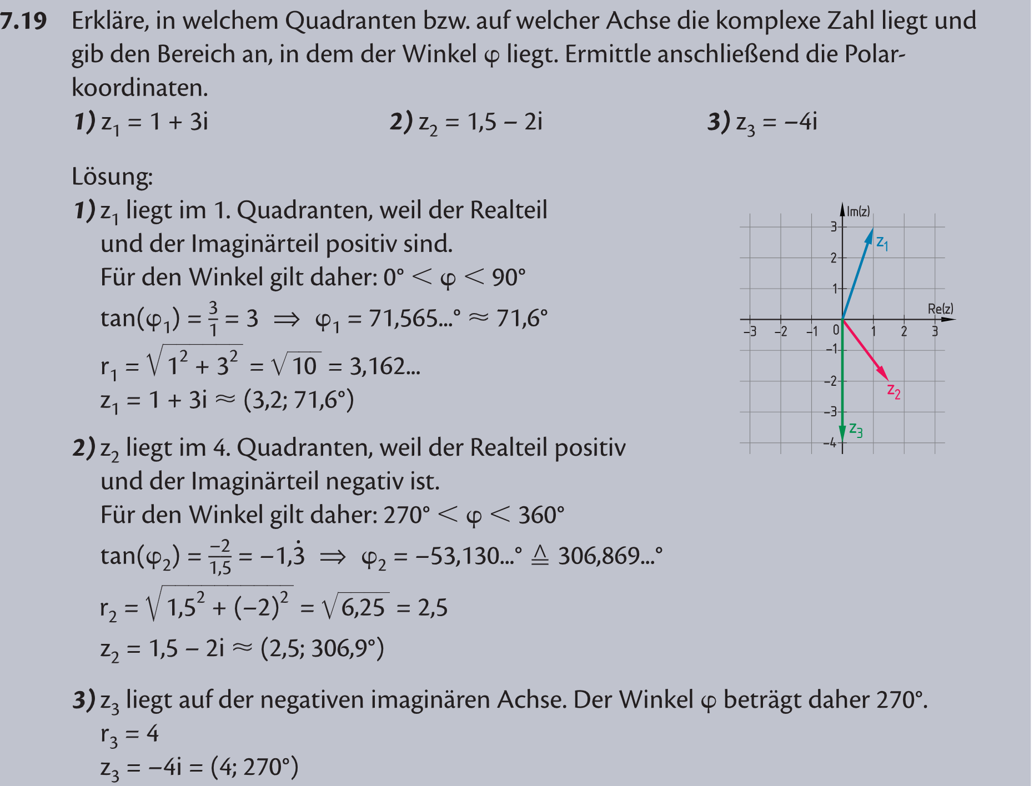

**B_510**

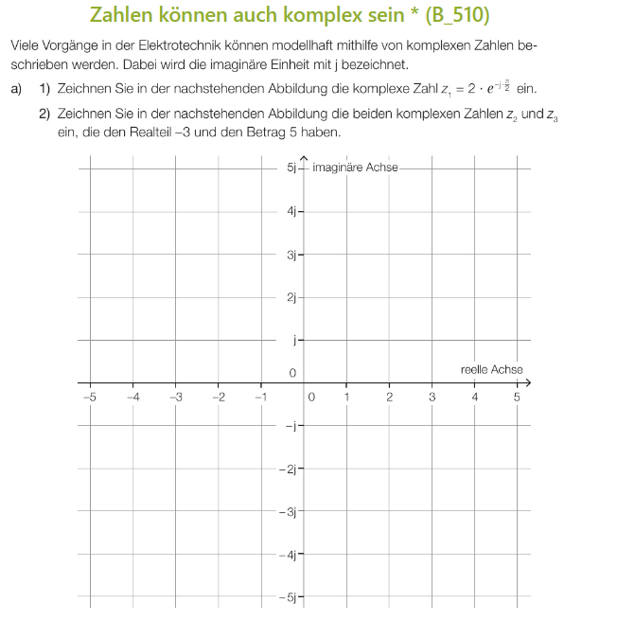

**B_510**

